Теперь рассмотрим дозатор воздуха, именуемый трубкой Вентури.
Данное устройство является измерителем воздуха, предназначенное для получения необходимого соотношения бензиново-воздушной смеси. Внутри находится напорный диск, способный перемещаться на подвижном рычаге. Сняв держатель резинки в нижней части устройства становится видна (фото 35) механическая система измерителя воздуха.
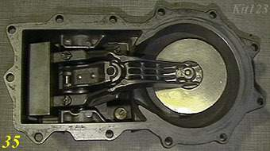Фото 35
Нижняя часть измерителя показана на фото 46.
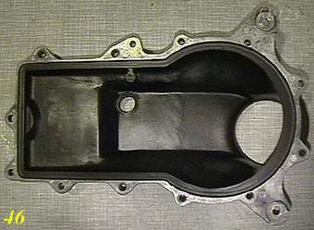Фото 46
Подвижная часть измерителя воздуха представляет из себя сдвоеный рычаг, подвешенный на общей оси и имеющий малую инерционность.
С одной стороны рычага находится напорный диск, положение которого можно корректировать с помощью болта. С другой стороны на рычаге находится груз, уравновешивающий всю систему в целом. На фото 45 крупно показан механизм демпфера, который защищает механическую часть от повреждений при обратных хлопках во впускной коллектор.
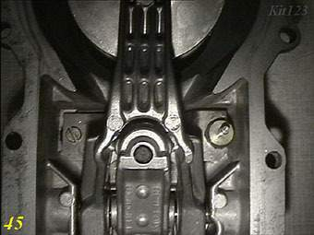Фото 45
Демпфер представляет собой стальную пластину, воспринимающую на себя обратное движение рычага. Пластина упирается в ограничитель положения напорного диска. Это крупно показано на фото 40.
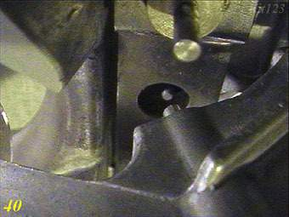Фото 40
На фото 41 видно выступ (правее регулировочного болта), который упирается в пластину в состоянии покоя. При обратных хлопках во впускном коллекторе этот выступ давит на пластину, гася обратный ход рычага измерителя.
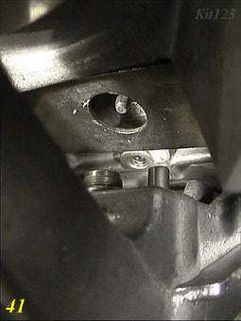Фото 41
На нём также можно увидеть шток и болт регулятора качества смеси.
На фото 70 хорошо виден выступ, расположенный левее регулировочного болта качества смеси.
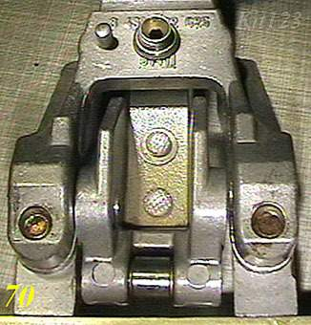Фото 70
Для дополнительной защиты механической части предусмотрена перекладина с резиновым упором, укреплённая снаружи измерителя, прямо над напорным диском. Отсутствие этой перекладины на измерителе может безвозвратно вывести из строя механизм при серьёзных неисправностях.
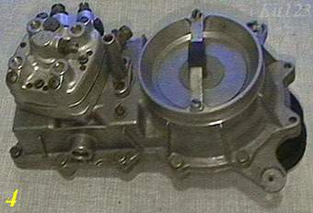Фото 4
Для правильной работы измерителя воздуха необходимо, чтобы напорный диск находился в состоянии покоя в определённом положении. При этом положении он должен находиться точно напротив самого широкого места трубки Вентури. Допускается небольшое отклонение от данного положения. На фото 24 показано правильное положение напорного диска.
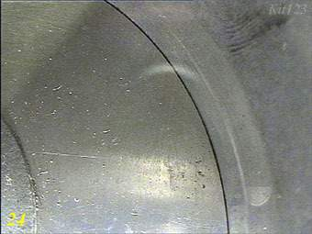Фото 24
А на фото 23 показано положение выше нормы. Это допустимое положение диска. Именно в таком положении находились у меня два рабочих дозатора.
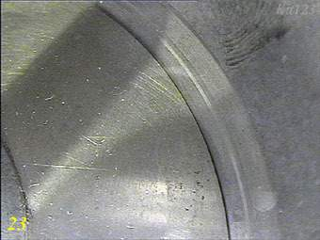Фото 23
Для регулировки положения напорного диска в вертикальной плоскости служит шток, находящийся прямо под штуцером входной топливной магистрали от бензонасоса. Этот шток можно увидеть на фото 48.
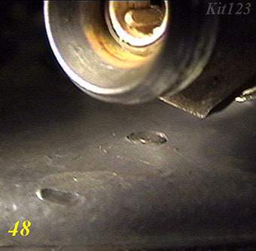Фото 48
При положении диска выше нормы нужно лёгкими ударами по штоку утопить его немного внутрь. При правильном положении напорного диска на выключенном двигателе дозатор топлива не должен выдавать ни капли бензина из выходных отверстий на форсунки, так как при этом плунжер дозатора топлива полностью перекрывает дозирующие отверстия.
Для извлечения механической части из корпуса измерителя необходимо удалить распорные кольца втулок оси рычага, изображенные на фото 27.
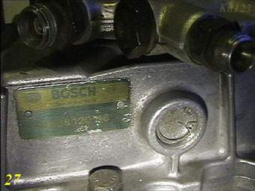Фото 27
После этой операции появятся следующие детали:
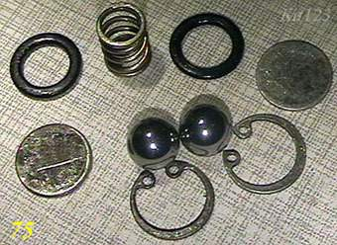Фото 75
а. распорные шайбы - 2шт.
б. упорные шайбы - 2шт.
в. уплотнительные резинки - 2шт.
г. шариподшипники - 2шт.
д. пружина - 1шт.
Здесь следует отметить, что пружина вставляется с определённой стороны.
Пружина вставляется во втулку больше выступающую из основания измерителя. Эта втулка видна на фото 4, она расположена со стороны обратной, на которой установлены штуцера.
После освобождения втулок необходимо ослабить болты, удерживающие рычаг по оси. Они показаны на фото 43,44.
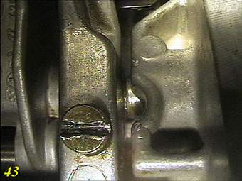Фото 43
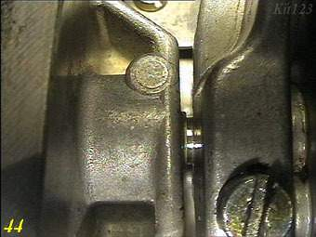Фото 44
Болты следует лишь ослабить на 2-3 оборота. После ослабления нужно лёгкими ударами внутри втулки выбить ось в любую сторону наружу. Делать это надо аккуратно, так как поверхность оси полирована и вращается во втулках за счёт трения.
После этого можно полностью извлечь механизм из корпуса.
На фото 67 и 68 можно увидеть рычаг в сборе сверху и сбоку, соответственно.
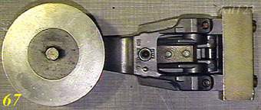Фото 67
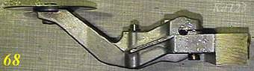Фото 68
После изъятия внутреннюю часть корпуса измерителя можно увидеть на фото 64.
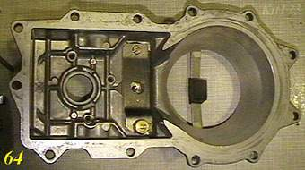Фото 64
Рассмотрим её поближе. На Фото 65 хорошо видно пластину, ограничивающую ход рычага в обратную сторону и являющуюся регулятором положения напорного диска в состоянии покоя.
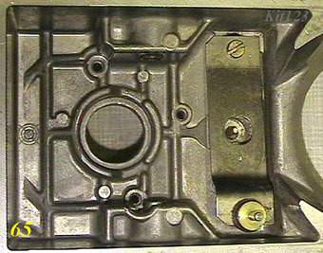Фото 65
Болт в верхней части просто является крепёжом, удерживающим пластину в корпусе. Шток с латунной втулкой является регулятором положения напорного диска. О нём уже говорилось на фото 48.
С внутренней стороны на шток одета аммортизирующая резиновая прокладка. Для регулировки положения напорного диска в обратную сторону следует легкими ударами по данному штоку выбить его чуть наружу, в сторону входного штуцера. Не рекомендуется делать множество перемещений в разные стороны, воизбежание расшатывания данного узла.
Кроме регулировочного штока на рычаге, на его внутренней части, находится обратная сторона упорного штока, показанного на фото 70. Вдвигая или выдвигая его, им также можно скорректировать положение напорного диска. Так на фото 42 выглядит его обратная сторона на собранном рычаге. (Между деталями внизу)
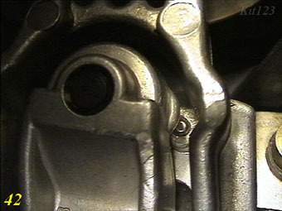Фото 42
Теперь можно извлечь из основного рычага, на котором находится болт регулировки качества смеси, его внутреннюю часть. На фото 74 можно увидеть эту деталь, внутри находится стальная пластина. Она предназначена для того, чтобы удерживать регулировочный винт качества в нужном положении, препятствуя его случайному смещению.
С обратной стороны находится ролик, на который опирается плунжер.
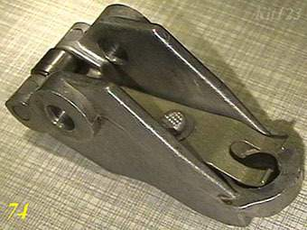Фото 74
После извлечения внутреннего рычага место посадки его на корпусе внешнего рычага можно увидеть на фото 72. В центре нижняя часть регулировочного болта качества, правее упорный шток, о котором говорилось на фото 42.
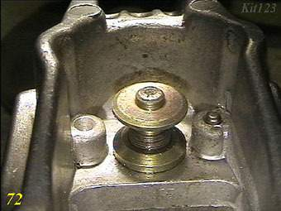Фото 72
С помощью регулировочного болта качества происходит смещение внутреннего рычага относительно внешнего, что приводит к изменению положения плунжера в дозаторе топлива, т.е. к изменению процентного соотношения топливной смеси, к её обеднению или обогащению.
Наконец, рассмотрим некоторые особенности при обратной сборке дозатора.
Сначала следует установить рычаг на фото 74 внутрь большого рычага. Немного отогнув лепестки пластины внутреннего рычага нужно просунуть рычаг под головку регулировочного болта.
Далее следует уложить систему рычагов в корпус измерителя воздуха. Аккуратно протолкнуть ось, на которой вращается рычаг внутрь втулки. Затем следует вставить шарикоподшипник с той стороны, где не требуется пружина. Вложить резиновую прокладку, упорную шайбу и зафиксировать распорной шайбой. После этого нужно, надавив на ось, сдвинуть её в сторону этого шарика.
Прежде чем зафиксировать рычаг на оси, следует немного завернуть фиксирующие его болты. Зажать необходимо настолько, чтобы рычаг можно было сдвигать по оси с небольшим усилием. Для регулировки положения рычага на оси следует вставить во втулку отвёртку и надавить ею на ось до упора оси в шарик. Вставляя отвёртку в пазы между рычагом и втулками следует скорректировать положение рычага на оси.
Следует установить рычаг таким образом, чтобы между ним и втулками был зазор. Это видно на фото 43,44. Более точно его положение следует установить сместив напорный диск к положению покоя. Диск должен иметь одинаковый зазор по всей окружности.
Вставляем второй шарикоподшипник и фиксируем всё распорной шайбой.
Проверяем точность положения напорного диска в трубке Вентури. А также лёгкость хода рычага. Для этого нужно повернуть измеритель в нормальное положение и плавно отвести напорный диск вниз до упора. При его перемещении должен ощущаться лёгкий ход от верхнего положения до нижнего.
Лёгкость хода можно проверить ещё и таким способом. Отвести рычаг вниз до упора и отпустив его пронаблюдать, как он вернётся обратно. Если рычаг вращается легко, то при касании рычагом пластины он как бы оттолкнётся от неё ещё раз за счёт противовеса. Приложив ухо к поперечине над напорным диском можно будет услышать не однократный удар рычага о пластину, а как бы двойной.
Если рычаг установлен правильно и легко двигается, то затягиваем болты на оси рычага.

